Ménsulas
Las ménsulas son elementos cuya relación entre el claro de cortante y el peralte es pequeña; en muchos reglamentos se definen como aquellos elementos en los que está relación no es mayor a uno. Se usan para soportar carriles de grúas viajeras, vigas prefabricadas de concreto, armaduras de acero y otras estructuras similares. El dimensionamiento correcto de una ménsula es muy importante ya que en ellas se apoyan generalmente elementos estructurales de gran peso y tamaño o equipo de maquinaria pesada.

Resistencia y dimensionamiento de ménsulas
Las expresiones utilizadas para calcular la resistencia de ménsulas son de naturaleza empírica. Se han obtenido a partir del análisis estadístico de los resultados de ensayes. En estos ensayes se ha visto que la resistencia de las ménsulas está en función del ancho, b; del peralte efectivo, b; de la relación de refuerzo, Pv; de la resistencia del concreto, f’c; y de la relación entre el claro de cortante, a, y el peralte, d. Kriz y Raths han propuesto las siguientes ecuaciones:
- Para ménsulas sujetas a carga vertical únicamente
$$Vn=0.53 db \sqrt{{f^{'}}_{c}} (1-{0.5}^{d/a})(1000Pv)^{1/3}$$

Donde la relación de acero, Pv, se define como:
$$Pv=(As+Ah)⁄bd$$
As es el área de refuerzo por flexión, y Ah el área de los estribos horizontales.
- Para ménsulas sujetas a carga vertical y horizontal

$$Vn=0.53 db \sqrt{{f^{'}}_{c}} (1-{0.5}^{d/a})\frac{(1000Pv)^{1/3+0.4H/V}}{{10}^{0.8H/V}}$$
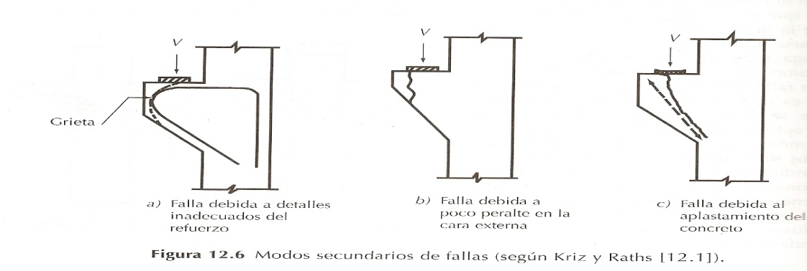

Vigas de gran peralte
Las vigas de gran peralte sin aquellas cuya relación claro-peralte total (l/h) es del orden de tres o menor. También se conocen como vigas pared o vigas diafragma.

Comportamiento y dimensionamiento
Las primeras series completas fueron realizadas por Leonhardt, en la universidad de Stuttgart y por De Paiva y Siess, en la universidad de Illinois.

- Rotura del acero longitudinal
- Aplastamiento de los apoyos
- Falla por cortante
- Aplastamiento del concreto a compresión

Recomendaciones para el diseño
Se han propuesto dos tipos de enfoque para el diseño de vigas de gran peralte. En el primer tipo se basa en el concepto de puntales y tensores. En el segundo tipo de enfoques, se hacen por separados los diseños por flexión, fuerzo cortante y esfuerzos de apoyo utilizando ecuaciones empíricas.
ACI permite , desde el año 2002, utilizar en forma alternativa el método de puntales y tensores ya que el segundo tipo de enfoques según algunos investigadores no representa adecuadamente el comportamiento de las vigas de gran peralte.
Aquí el modelo de armadura propuesto por Rogowsky y Mac-Gregor: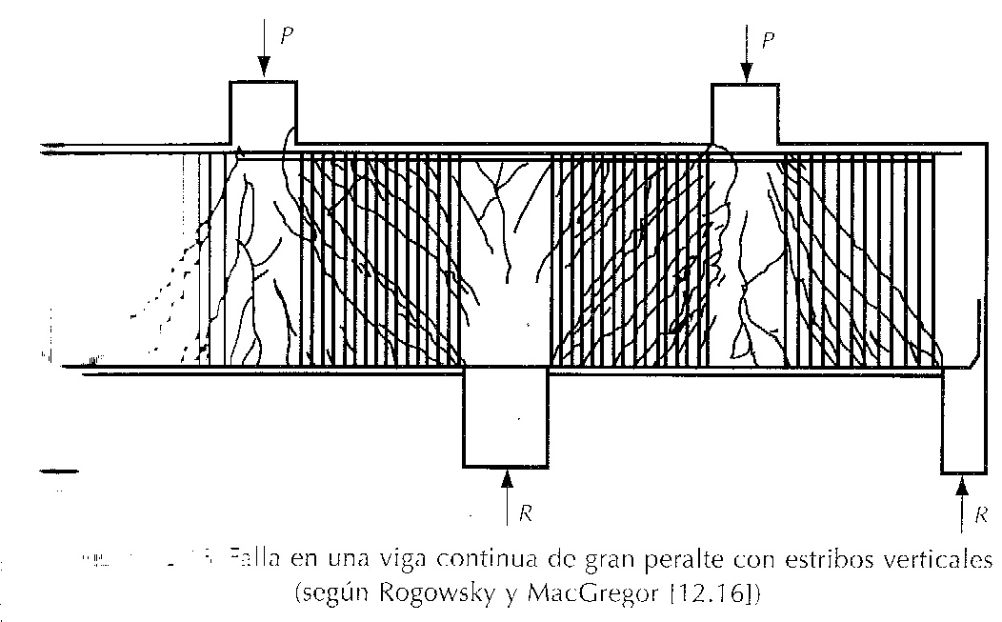

Efectos de esbeltez
Se entiende por efectos de la esbeltez la reducción de la resistencia de un elemento sujeto a compresión axial o a flexo-compresión, debida a que la longitud del elemento es grande en comparación a su sección transversal.

Comportamiento y variables principales
El comportamiento de una columna que forma parte de una estructura de concreto reforzado es complejo, debido a que las estructuras generalmente son monolíticas y a que las columnas están restringidas por otros elementos estructurales que influyen en su comportamiento se han realizado ensayes de columnas esbeltas que forman marcos de concreto. Sin embargo, la interpretación de su comportamiento requiere un estudio del comportamiento de de estructuras hiperestáticas.

- Rigidez a flexión de las vigas que restringen a la columna
- Rigidez a flexión de la columna
- Relación de excentricidades en los dos extremos de la columna y tipo de curvatura
- Desplazamiento lateral relativo entre los dos extremos de la columna
- Duración de la carga

Métodos de dimensionamiento
El dimensionamiento de columnas esbeltas en estructuras comunes suele hacerse con métodos simplificados, en los que no es necesario desarrollar análisis de segundo orden. Dichos métodos simplificados pueden reunirse en los tres siguientes grupos:
Métodos de amplificación de momentos; Métodos del momento complementario; Métodos del factor de reducción. 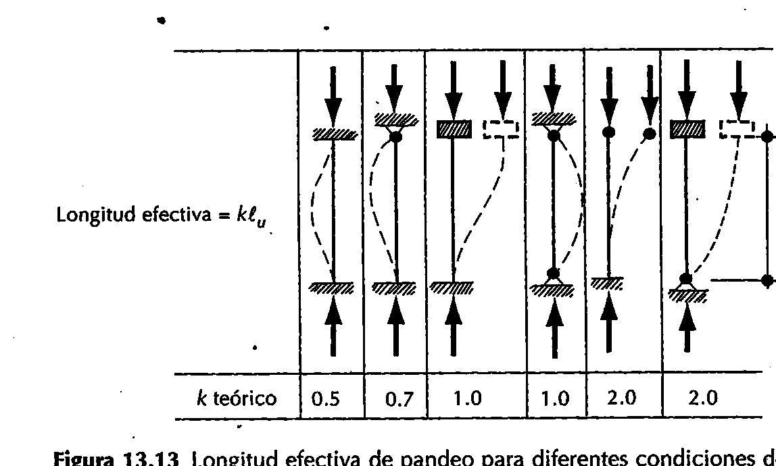

UNIVERSIDAD AUTONOMA DE COAHUILA

FACULTAD DE INGENIERIA CIVIL
MATERIA: CONCRETO II
RESUMEN DEL CAPITULO 12 Y 13 ASPECTOS FUNDAMENTALES DEL CONCRETO REFORZADO

Semestre: 7 Sección: A
Matricula: 07133125
Manuel Ricardo Labrado Castillo

Fecha: 1 de diciembre 2010

